1. Result screenshot

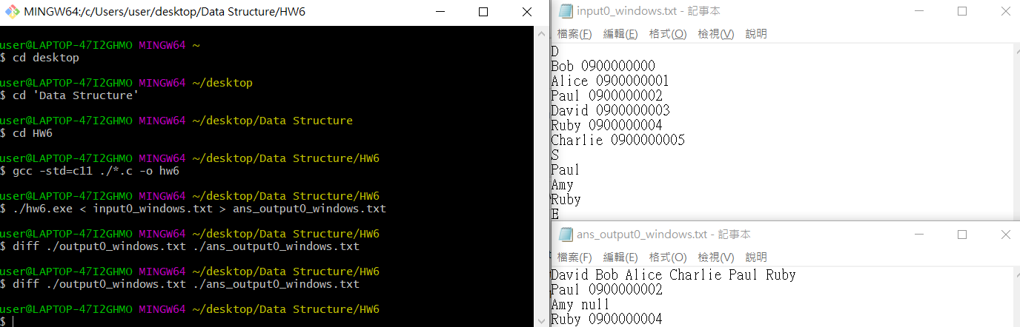

1. Program structure

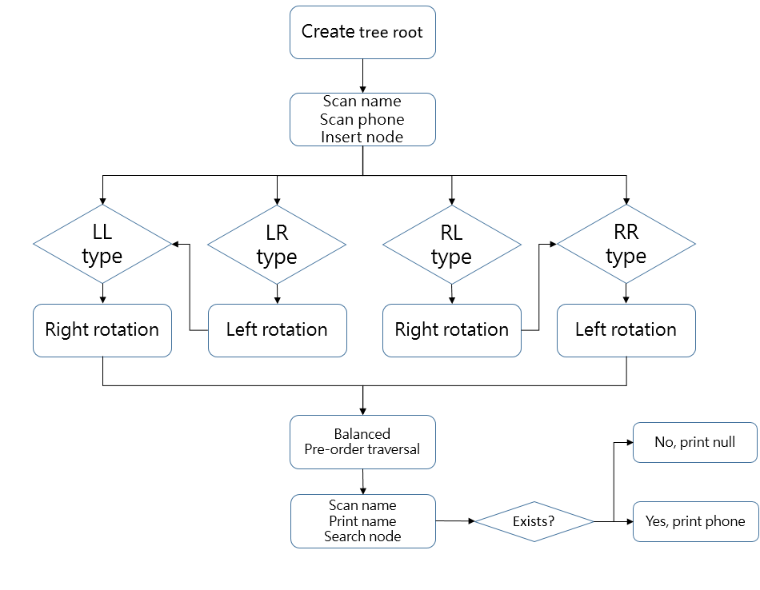

1. Program functions

(1)

int max(int a, int b):用來找出a跟b哪個比較大，這邊用到這個函式主要目的是後面要用來判斷node height的大小

a – data1(其中一個node的height)

b – data2(其中一個node的height)

return – a和b之中比較大的那一個

(2)

int height(tree_pointer node):用來找出node的height

node – 要找height的那一個node

return – node的height

(3)

tree_pointer newNode(char name[], char phone[]):用來建立一個新的node

name – 要放入node->name中的資料(ex:Bob)

phone – 要放入node->phone中的資料(ex:0900000000)

return – 建立好的新node

(4)

tree_pointer search(tree_pointer root, char name[]):依照name給的資料，從root開始往下找node->name = name的資料

root – 要往下搜尋的Tree的root

name – 用來判斷是否搜尋到的是要找的node的資料

return – node->name = name的那一個node，若此Tree中沒有這個node，則回傳NULL

(5)

tree_pointer rightRotate(tree_pointer node_1):讓Tree往右邊做rotate來達到balance

node_1 - 以node_1為子樹的root做right rotate

return – right rotate後成為子樹新root的那個node

(6)

tree_pointer leftRotate(tree_pointer node_2):讓Tree往左邊做rotate來達到balance

node_2 - 以node_2為子樹的root做left rotate

return – left rotate後成為子樹新root的那個node

(7)

int getBF(tree_pointer node):得到node的BF(balance factor)

node – 要取得BF的那個node

return – 用left node height減掉right node height得到的BF

(8)

tree_pointer insert(tree_pointer node, char name[], char phone[]):用來insert一個新的node到Tree中(需考慮各種情況:LL、LR、RR、RL)

node – Tree的root

name – 要insert進來的node的node->name

phone – 要insert進來的node的node->phone

return – Tree的root